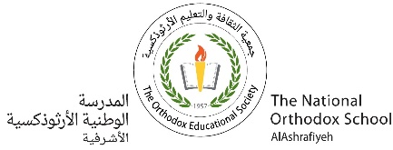مهمّة (4 ) في مادة الرياضيات

الصف الثاني الأساسي

الاسم : التاريخ : / /

الهدف:

سامح صافح ابتسم

1. يكتب الأعداد بالأرقام .

أكتب الأعداد الآتية بالأرقام :

مئتان وستة وسبعون

ثمانمئة وأربعة

مئة

ستمئة وتسعون

أربعمئة وتسعة وخمسون

ثلاثمئة وسبعة و ثمانون

أربعة و عشرون

نورا ابو مريم

